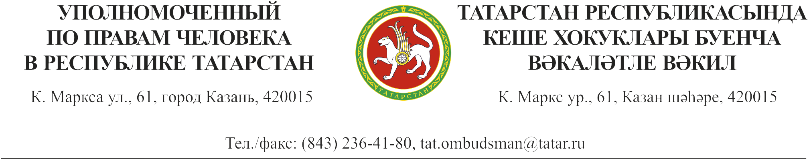
Пресс-релиз

п.г.т. Нижние Вязовые, 5 августа 2015 г.
ул. Комсомольская, д. 1

День правовой помощи для лиц, содержащихся в ФКУ ИК–5 УФСИН России по Республике Татарстан

С целью оказания доступной и бесплатной юридической помощи населению, а также с целью правового просвещения лиц, содержащихся в исправительных учреждениях УФСИН России по Республике Татарстан, Уполномоченный по правам человека в Республике Татарстан совместно с Управлением Федеральной службы исполнения наказаний России по Республике Татарстан впервые организует новую форму работы – День правовой помощи для лиц, содержащихся в местах лишения свободы.

На вопросы об условиях отбывания наказания, о порядке получения медицинской помощи, оформления инвалидности, получения паспорта и гражданства Российской Федерации, оформления доверенности и иные нотариальные вопросы, вопросы пенсионного обеспечения, уголовного судопроизводства, обжалования приговора ответят представители Уполномоченного по правам человека в Республике Татарстан, УФСИН России по Республике Татарстан, Федерального казенного учреждения здравоохранения Медико-санитарной части-16 ФСИН России, Прокуратуры Республики Татарстан, Адвокатской палаты Республики Татарстан, Нотариальной палаты Республики Татарстан, ФГУ «Главное бюро медико-социальной экспертизы по Республике Татарстан (Татарстан)», Отделения Пенсионного фонда Российской Федерации по Республике Татарстан, Управления Федеральной миграционной службы России по Республике Татарстан, Общественной наблюдательной комиссии Республики Татарстан, Министерства труда, занятости и социальной защиты Республики Татарстан.
Первый День правовой помощи состоится 5 августа 2015 года в ФКУ ИК–5 УФСИН России по Республике Татарстан (Зеленодольский район, п.г.т. Нижние Вязовые, ул. Комсомольская, д. 1).
По согласованию с УФСИН России по Республике Татарстан утвержден график ежемесячного проведения Дней правовой помощи в местах лишениях свободы республики.
Для справки, к Уполномоченному по правам человека в Республике Татарстан за 6 месяцев текущего года поступило более 450 обращений граждан по вопросам исполнения наказаний, связанных с лишением свободы, обеспечения медицинской помощью лиц, находящихся в исправительных учреждениях УФСИН России по Республике Татарстан, пенсионным и иным вопросам. В связи с чем татарстанским омбудсманом совместно с УФСИН России по Республике Татарстан было принято решение организовать работу Дней правовой помощи в исправительных учреждениях.

